Cat–cert
1학기 과제물

학과: ICT 공학계열
학번: 202221124
이름: 윤태호
제출기한:4/30
과제 내용
실습
- Php에서 ‘ 와 ‘’ 의 차이점 조사
- 끝말잇기 게임 구현
- 숫자야구 게임 구현
- 완성된 회원가입 폼에서 보낸 정보 출력
- Cookie 와 Session 조사
- Index 파일의 역할에 대해서 조사 것.

[#실습1 - 구구단만들기]
<html>
<head>
<title> 2022 CAT-Security Study mentor </title>
</head>
<body>
<form action="" method="POST">
<div> 구구단: <input type="input" name = "num"> <input type = "submit"> </div>
</form>
</body>
</html>

<?php
$i = 1 ;
echo $_POST["num"]. "단". "<br>";
for ($i = 1; $i <10; $i++ ) {
echo $i. "X". $_POST["num"]. "=" . $_POST["num"] * $i ."<br>";
}
?>
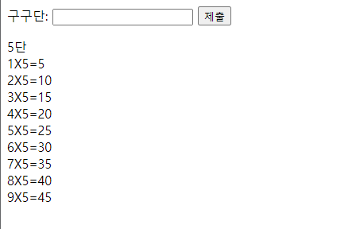

[#회원가입 ++]
<html>
<head>
<title> 회원가입폼 </title>
<title> 회원가입폼 </title>
<link href="https://fonts.googleapis.com/css2?family=Nanum+Pen+Script&display=swap" rel="stylesheet">
<style>
body {
font-family: 'Nanum Pen Script', cursive;
}
input::placeholder {
font-size: 10px;
}
.signup {
border: 1px solid black;
font-size:30px;
}
.select {
border-radius: 10px;
font-size:15px;
background-color: rgb(225,223,223);
}
.input {
border-radius: 5px;
font-size:30px;
border: 0.1px solid gray;
}

</style>

</head>

<body>
<table align="center" class="signup" float=left width="500px" height = "800px" name="mytable">
<form method="POST" action="">
<img src="https://encrypted-tbn0.gstatic.com/images?q=tbn:ANd9GcTRRvIadSD6O3M-UmIEHwkLGgY6KO131TdLGA&usqp=CAU" width="300px" height="201px" alt="로고">
<tr>
<td > 교정선택 </td>
</tr>
<tr>
<td align="center">
<input type="radio" name="iradio" value="radio1"/> 성심
<input type="radio" name="iradio" value="radio2"/> 성의
<input type="radio" name="iradio" value="radio2"/> 성신
</td>
</tr>
<tr>
<td width="1px"> 입학일/ 계열 </td>
<tr>
<td> <input type ="week" >
<select class= "select" name="iselect">
<option align = "center" value="20"> ICT 공학계열</option>
<option value="20"> 공학 계열 </option>
<option value="30"> 자연과학 계열 </option>
<option value="30"> 경영 계열 </option>
<option value="30"> 인문 계열 </option>
<option value="30"> 졸업생 / 교직원 </option>
</td>
</tr>
<tr>
<td> 닉네임(최대 8글자) </td>
</tr>
<tr>
<td> <input class="input" placeholder="닉네임" type="text" autofocus maxlength="10" name="nickname" required> </td>
</tr>
<tr>
<td> 아이디 </td>
</tr>
<tr>
<td> <input class="input" placeholder="아이디" type="text" name="id" required> </td>
</tr>
<tr>
<td> pw(6자리 이상) </td>
</tr>
<tr>
<td > <input class="input" type="password" placeholder="비밀번호" name="ipassword" required> </td>
</tr>
<tr>
<td> 학번 </td>
</tr>
<tr>
<td> <input class="input" type="text" placeholder="학번" name="hockbun" required> </td>
</tr>
<tr>
<td> 입학후 사용할 이메일주소 </td>
</tr>
<tr>
<td> <input type="email"> </td>
</tr>
<tr>
<td align= "center" bgcolor= "blue" > <input style="border: 0px" type="submit" value="가입신청" formmethod="POST" width= "300px" bgcolor= "blue"> </td>
</tr>
</form>
</table>
</body>
</html>

<?php
echo "ID: ". $_POST["id"]."<br>";
echo "nickname: ". $_POST["nickname"]."<br>";
echo "학번: ". $_POST["hockbun"]. "<br>";
?>a
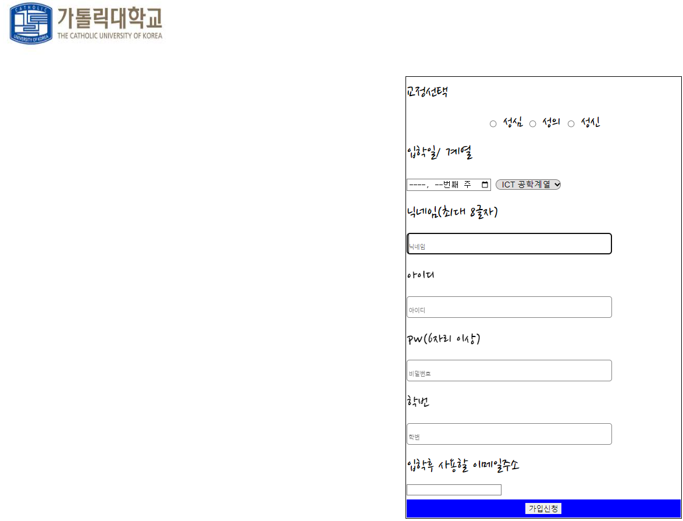
[#실습2_해당하는 수의 합 구하기]
<html>
<body>
<form action="" method="POST">
<div> 홀수 / 짝수 </div>
<div> 시작:
<input type="input" name = "num">
<input type="radio" name="iradio" value="radio1"/> 홀수
<input type="radio" name="iradio" value="radio2"/> 짝수
<input type="submit" name="ok"/>
</form>
"<br>"
</body>
</html>

<?php
$save = 0;
if ( $_POST["iradio"] === 'radio2') {
$i = 0;
for ( $i = 0; $i <= $_POST["num"]; $i+=2) {
$save += $i;
echo $i.'+';
}
echo "=".$save;
}
else if ( $_POST["iradio"] === 'radio1') {
$i = 1;
for ( $i = 1; $i <= $_POST["num"]; $i+=2) {
$save += $i;
echo '+'. $i;
}
echo "=".$save;
}

?>
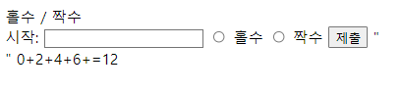

[실습#3- 끝말잇기 게임 구현]
<?php

$word = $_POST['wordall'].' '.$_POST['intext'];
$text = $_POST['intext']; //input태그 입력받은단어
$len = mb_strlen($_POST['wordall'], "UTF-8"); //hidden태그 길이구하기
$last = mb_substr($_POST['wordall'], $len-1 , 1 ); //hidden태그 마지막 단어
$first = mb_substr($text, 0 , 1);
$save = $_COOKIE['cookie'];
}
echo $save;
?>

<html>
<head>
<title> Last Word </title>
<h1> 끝말을 이어봐요 </h1>
<meta charest ="UTF-8">
<style>
body {
}

.inword {
border-radius: 30px;
width: 500px;
height: 100px;
font-size: 30px;
}
.submit {
border-radius: 50%;
height: 100px;
width: 100px;
background-color: brown;
}
</style>
</head>
<body align="center">
<div align="left"> <img src="https://t1.daumcdn.net/cfile/tistory/991DA64D5D07495A31"> </div>
<form method="POST" action="">
<input class="inword" type ="input" name="intext" autofocus placeholder="여기에 입력하세>요"/>
<input class="submit" type ="submit" name="submit" />
<br> <br> <br>
<?php
if ($first != $last and $word != ' '.$text) {
$word = null;
$_POST['wordall'] = null;
echo "<script> alert('실패!'); </script>";
}
?>
<input type= "hidden" name= "wordall" value = "<?= $word; ?>" />
<?php
echo $word;
?>
<br> <br> <br>
<input type ="button" name="save" value="저장" />
<input type="button" name="load" value="불러오기"/>
</form>
</body>
</html>

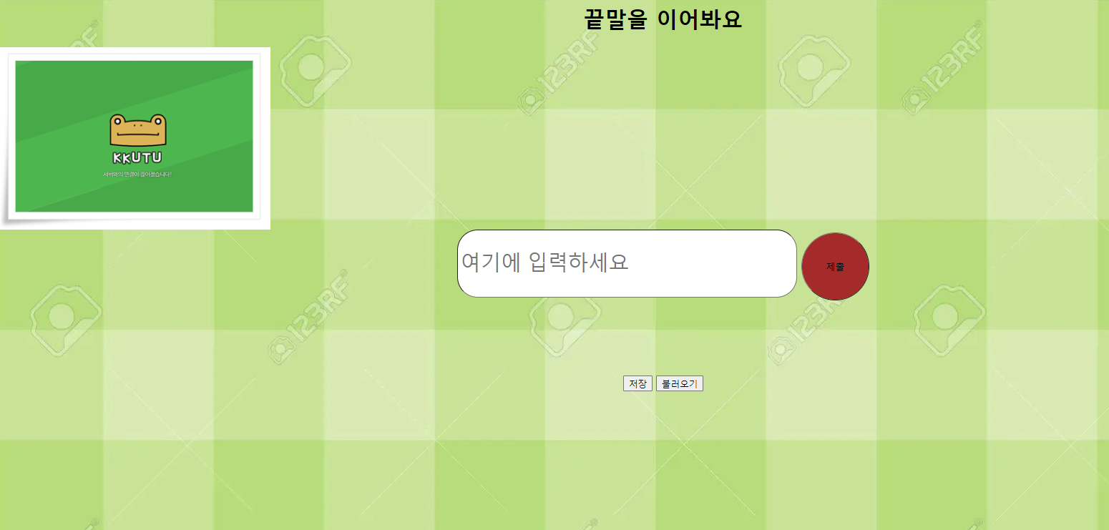

[실습#4- 숫자야구 게임 구현]
<?php
if ($_POST['inputnum'] === null ) {
$randnum = mt_rand(100, 999);
setcookie('firnum', $randnum, time() + 600);
}

$count = $_POST['count'] + 1;
$inum = $_POST['inputnum'];
$save = $_COOKIE['firnum'];
$rnum1 = floor($save / 100);
$rnum2 = floor(($save % 100) / 10);
$rnum3 = floor($save % 10);
$inum1 = floor($i_num / 100);
$inum2 = floor(($i_num % 100) / 10);
$inum3 = floor($i_num % 10);

echo 'save = '.$save;
if ($save === $inum and $count != 0) {
echo "<script> alert('성공!'); </script>";
$_POST['inputnum'] = 0;
$count = 1;
$randnum = mt_rand(100, 999);
setcookie('firnum', $randnum, time() + 600);
$_POST['inputnum'] = 0;
$count = 1;
$randnum = mt_rand(100, 999);
setcookie('firnum', $randnum, time() + 600);
}
else {
if ($inum1 === $rnum1 or $inum2 === $rnum2) {
$strk += 1;
}
if ($inum3 === $rnum3) {
$strk += 1;
}
if($inum1 === $rnum2 or $inum1 === $rnum3) {
$ball +=1;
}
<?php
if ($_POST['inputnum'] === null ) {
$randnum = mt_rand(100, 999);
setcookie('firnum', $randnum, time() + 600);
}

$count = $_POST['count'] + 1;
$inum = $_POST['inputnum'];
$save = $_COOKIE['firnum'];
$rnum1 = floor($save / 100);
$rnum2 = floor(($save % 100) / 10);
$rnum3 = floor($save % 10);
$inum1 = floor($i_num / 100);
$inum2 = floor(($i_num % 100) / 10);
$inum3 = floor($i_num % 10);

echo 'save = '.$save;
if ($save === $inum and $count != 0) {
$randnum = mt_rand(100, 999);
setcookie('firnum', $randnum, time() + 600);
}
else if ($count > 10 ) {
echo "<script> alert('실패!'); </script>";
$_POST['inputnum'] = 0;
$count = 1;
$randnum = mt_rand(100, 999);
setcookie('firnum', $randnum, time() + 600);
}
else {
if ($inum1 === $rnum1 or $inum2 === $rnum2) {
$randnum = mt_rand(100, 999);
setcookie('firnum', $randnum, time() + 600);
}

$count = $_POST['count'] + 1;
$inum = $_POST['inputnum'];
$save = $_COOKIE['firnum'];
$rnum1 = floor($save / 100);
$rnum2 = floor(($save % 100) / 10);
$rnum3 = floor($save % 10);

$inum1 = floor($inum / 100);
$inum2 = floor(($inum % 100) / 10);
$inum3 = floor($inum % 10);
echo $rnum1.$rnum2.$rnum3.$inum1.$inum2.$inum3."<br>";
echo 'save = '.$save;
if ($save === $inum and $count != 0) {
$randnum = mt_rand(100, 999);
setcookie('firnum', $randnum, time() + 600);
}
else if ($count > 10 ) {
echo "<script> alert('실패!'); </script>";
$_POST['inputnum'] = 0;
$count = 1;
$randnum = mt_rand(100, 999);
setcookie('firnum', $randnum, time() + 600);
}
else {
if ($inum1 === $rnum1 or $inum2 === $rnum2) {
$strk += 1;
}
if ($inum3 === $rnum3) {
$strk += 1;
}
if($inum1 === $rnum2 or $inum1 === $rnum3) {
$ball +=1;
}
if($inum2 === $rnum1 or $inum2 === $rnum3) {
$ball +=1;
}
if($inum3 === $rnum1 or $inum3 === $rnum2) {
$ball +=1;
}
if($strk ===0 and $ball === 0) {
$out = 1;
echo "<script> alert('out!!!'); </script>";
}
}
?>

<html>
<head>
<title> numbb </title>
<style>
body {
background-repeat: no-repeat;
background-size: 70%;
background-position: center;
}
input {
width: 300px;
height: 50px;
font-size: 20px;
}
.score {
border: 1px solid black;
width: 200px;
height: 400px;
}
.batting {
border: 1px solid black;
width: 200px;
height: 100px;
}
.update {
border : 1px solid blue;
width: 100px;
}
</style>
</head>
<h1> 최강한화! </h1>
<body align="center">
<form method="POST" action="">
<div>
<input type="text" name= "inputnum" autofocus placeholder="숫자3개 ex)777"/>
<button type="submit" name= "submit"> SWING ! </button>
</div>
<table class="score" >
<tr>
<td> STRIKE !: </td>
<td> <?php echo $strk; ?> </td>
</tr>
<tr>
<td> BALL !: </td>
<td> <?php echo $ball; ?> </td>
</tr>
<tr>
<td> OUT !: </td>
<td> <?php echo $out; ?> </td>
</tr>
</table>
<table class="batting" align="right">
<tr>
<td> BATTING: </td>
<td align="center">
<?php echo $_POST['inputnum']; ?>
</td>
</tr>
<tr>
<td> COUNT: </td>
<td> <input type="hidden" name="count" value="<?= $count; ?>" />
<?php echo $count-1; ?>
</td>
</tr>
</table>
</form>
</body>
</html>

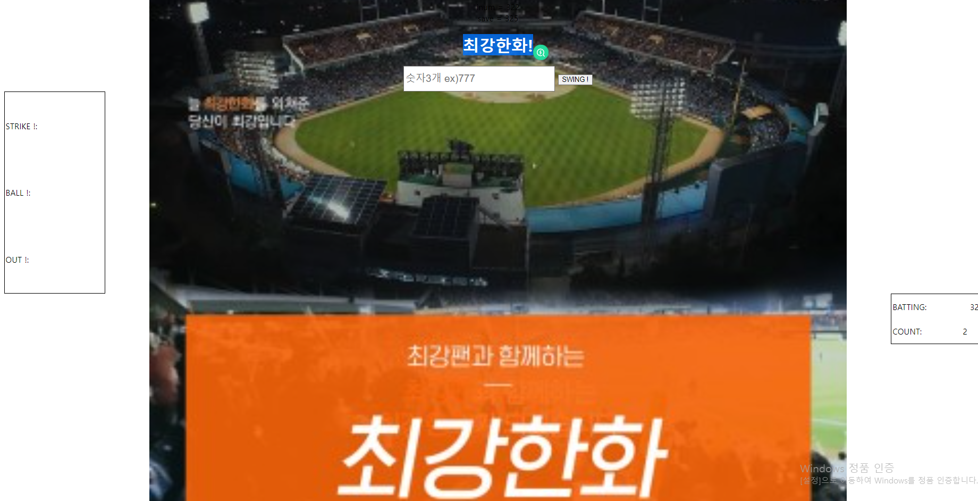

[#조사하기]
- 싱글쿼터 vs 더블쿼터
- 변수를 고려하는가?

PHP 에서 싱글쿼터와 더블쿼터의 큰 차이점은 바로 출력시 변수를 고려하냐의 차이이다.
싱글쿼터 사용시 변수를 고려하지 않고 즉시 출력한다.
예를들어 ‘\n’ 과 “\n”의 차이에서, ‘\n’은 \n으로 출력되며 \n을 문자 그대로 출력하지만 “\n” 은 줄바꿈을 인식하여 줄바꿈을 수행해 준다.

- Cookie VS 세션

데이터 유지가 필요한 경우를 위해 쿠키와 세션을 적절히 사용한다.
이때 쿠키와 세션은 저장 위치에 따라 갈리는데, 쿠키는 개인 pc에 저장되지만 세션은 접속중인 웹 서버에 저장된다는 차이점이 있다. 이때 이 방식에 따른 각각의 장단점이 존재하는데, 쿠키의 경우 서버의 부하를 줄일수 있고, 세션을 통해 보안에 유의할수 있다.

<쿠키
쿠키란 HTTP의 일종으로 사용자가 어떠한 웹 사이트를 방문할 경우, 그 사이트가 사용하고 있는 서버에서 사용자의 컴퓨터에 저장하는 작은 기록 정보 파일이다.
http에서 클라이언트의 pc에 저장하였다가 필요시 정보를 참조하거나 재사용할 수 있다.
이름 + 값 + 만료일 + 경로 정보 로 구성되어 있으며 총 300개의 쿠키를 저장할 수 있다, 또한 하나의 도메인당 20개의 쿠키를 가질 수 있으며 쿠키당 4kb 까지 저장할 수 있다고한다.

세션>
일정 시간동안 같은 사용자로부터 들어오는 일련의 요구를 하나의 상태로 보고, 그 상태를 일정하게 유지시킨다.
방문자가 웹 서버에 접속해 있는 상태를 하나의 단위로 보고 그것을 ‘세션’ 이라고 한다. 따라서 각 클라이언트를 구분하여 요구에 맞는 서비스를 제공할 수 있다.

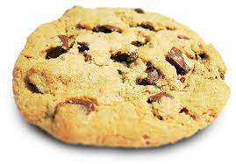
저장  위치 | 클라이언트 | 웹 서버
저장  형식 | Text | Object
만료  시점 | 쿠키 저장시 설정 | 브라우저 종료시 삭제
용량  제한 | 300개/도메인당20개  쿠키당 4kb | 서버에 따름
보안 | 세션보다 빠름 | 쿠키보다 느림
속도 | 취약 | 쿠키보다 양호

- Index 파일의 역할

index파일은 디렉토리의 대표 문서로서, 브라우저에서 어떤 디렉토리에 접속 했을 때 자동적으로 보여주는 파일이다.
만약 디렉토리에 index 파일이 없을 경우 해당 디렉토리에 있는 파일들을 리스트 형식으로 보여주거나 ‘forbidden’ 메시지가 출력된다.
만약 브라우저로 http://junior.catsecurity.net/~.... 이라고 입력했을경우 public_html 디렉토리에 있는 index.html을 보게 되는 것이고 이는 브라우저에 http://junior.catsecurity.net/xx/index.xx 와 동일한 것이다.
사용 언어에 따라 index + .html .php .asp 등이 사용될수 있다.
주소의 끝에 / 를 붙여준다면 해당 디렉토리의 인덱스 파일을 불러온다. 따라서 주소가 특정 디렉토리의 파일을 가리키고 있을 경우 /를 사용하지 않아야 한다.

